重要气象信息专报

一、天气趋势

受西太平洋副热带高压西伸和台风“格美”残余环流共同影响，预计28日夜间至30日白天，我县有暴雨到大暴雨，降水具有一定极端性。过程累计雨量80～150毫米，局地200毫米以上；最大小时雨量60～80毫米。降雨时伴有短时强降水、局地阵性大风、雷电等强对流天气。

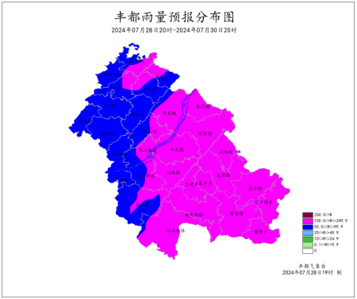

图1 　7月28日20时－30日20时丰都县降水预报

具体预报如下：

28日夜间，小到中雨，雷雨时局地伴有阵性大风，气温20～26℃。

图2 　28日20时—29日08时丰都降水预报图

29日白天，中到大雨，局地暴雨（累计雨量40～80毫米），气温25～30℃。

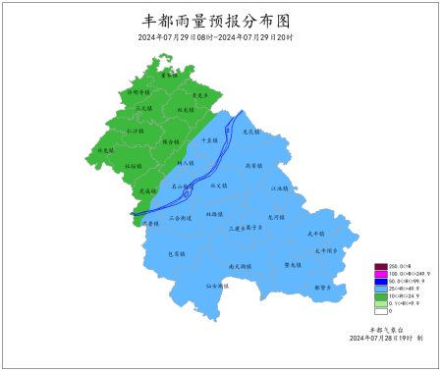

图3 　29日08时—29日20时丰都降水预报图

29日夜间，大到暴雨（50～100毫米），局地大暴雨（120～150毫米），雷雨时局地伴有阵性大风，气温23～26℃。

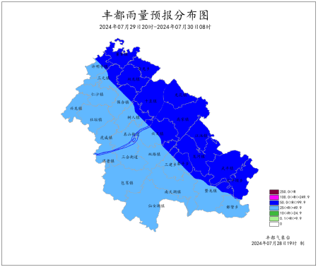

图4 　29日20时—30日08时丰都降水预报图

30日白天，各地小到中雨，气温24～31℃。

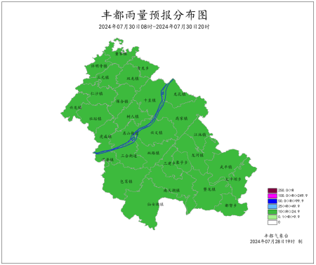

图5 　30日08时—30日20时丰都降水预报图

二、暴雨灾害风险预报

高风险区：名山街道、江池镇、龙河镇、栗子乡、三建乡、龙孔镇等地。

较高风险区：武平镇、太平坝乡、董家镇、许明寺镇、仁沙镇、保合镇、三元镇、双龙镇、青龙乡、十直镇、树人镇、社坛镇、兴龙镇、虎威镇、湛普镇、三合街道、包鸾镇、双路镇、兴义镇、高家镇、仙女湖镇、南天湖镇、暨龙镇、都督乡等地。

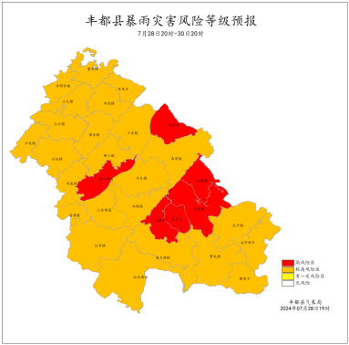

图6 　 28日20时－30日20时丰都县暴雨灾害风险等级预报图

三、地质灾害气象风险预警

高风险区：十直镇、龙孔镇、高家镇、江池镇、龙河镇、兴义镇、虎威镇、名山街道、树人镇等地。

较高风险区：栗子乡、三建乡、双路镇、三合街道、湛普镇、包鸾镇、仙女湖镇、南天湖镇、暨龙镇、武平镇、太平坝乡、都督乡、保合镇、社坛镇、兴龙镇、仁沙镇、三元镇、双龙镇、青龙乡、董家镇、许明寺镇等地。

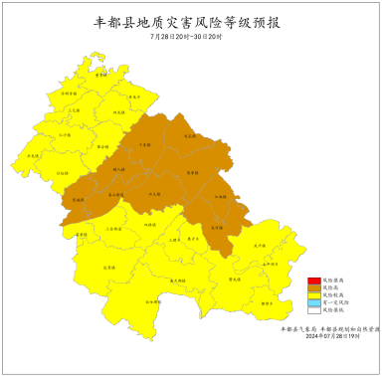

图7 　 28日20时－30日20时丰都县地质灾害风险等级预报图

（丰都县气象局　丰都县规划和自然资源局联合发布）

四、中小河流涨水风险提示

预计7月　28日20　时—31日8时，我县龙河、棣棠河涨水风险高，暨龙河、碧溪河、渠溪河、干河沟涨水风险较高，注意防范。

风险高：江池镇、龙河镇、栗子乡、三建乡、南天湖镇、包鸾镇、双路镇、三合街道、仙女湖镇、太平坝乡、武平镇、都督乡。

风险较高：暨龙镇、保合镇、仁沙镇、社坛镇、虎威镇、青龙乡、董家镇、双龙镇、三元镇、兴龙镇、许明寺镇。

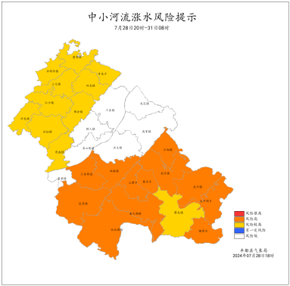

图8 　28日20时―31日08时丰都县中小河流涨水风险提示图

（丰都县水利局、丰都县气象局联合发布）

五、重点关注

1．此次过程我县偏东偏南地区累计雨量大，具有一定极端性，致灾风险高，提请加强防范强降水引发的中小河流洪水、山洪、滑坡、泥石流、崩塌、城乡积涝等次生灾害。

2．注意防范短时强降水、阵性大风、雷电等强对流天气对交通、建筑、危化、矿山、旅游等行业领域安全生产可能带来的不利影响。